逸歡旅遊
東北全覽~哈爾濱冰雪嘉年華.伏爾加莊園
吉林霧淞.魅力瀋陽.浪漫大連8天
【五星.高鐵.無購物】 適用日期：冬季1225~0228（B7瀋瀋）
◆全程【無購物進店】！滿足您無任何壓力吃喝玩樂的品質旅遊。
◆搭乘【一段高鐵】大連／哈爾濱，免去拉車之苦。
◆安排觀賞東北地方戲曲的【東北二人轉表演】體會關東風情！
◆安排住宿【伏爾加莊園一晚】，體驗“莊園畫裏聽鐘聲，推窗憶情俄羅斯”的意境。
◆觀賞【俄羅斯歌舞秀】激情四射的卡蓮卡、柔情似水的圓舞曲、瀟灑靈動的巴揚。
◆各地美食【風味餐R40~R120】：餃子風味R40、吉林三套碗R50、藥膳風味R50
烤鴨風味R40、冰宮火鍋R120、特色烤肉R60、醬骨頭風味R40、朝鮮歌舞宴R80
莊園風味Ｒ80 、海鮮自助火鍋R80、大地春餅風味R50
◆贈送：馬迭爾冰棍、每天一瓶礦泉水。
◆參考航班：【每週一三五直飛】：桃園／瀋陽 立榮航空B7110-1030/1335
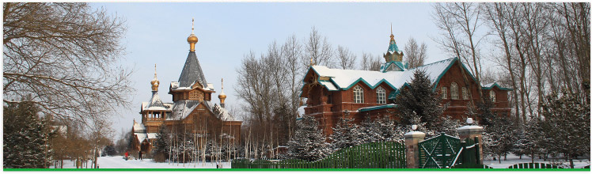
瀋陽／桃園 立榮航空B7109-1435/1800
◆俄羅斯風情-伏爾加莊園
【哈爾濱伏爾加莊園—個值得去，必須去的地方】
伏爾加莊園風景秀麗，有大片的園林和灘塗濕地；蜿蜒曲折的阿什河流過莊園，水連水、橋連橋，一派優美的田園風光；莊園複建了聖尼古拉教堂作為建築藝術館，複建了“米尼阿久爾”餐廳及建設了30多座精典的俄式建築。莊園美輪美奐的風景將帶給您“莊園畫裏聽鐘聲，推窗憶情俄羅斯”的意境。
◆暢遊『冰雪節嘉年華主題』：
一『冰雪大世界』 http://www.hrbicesnow.com/
能工巧匠用智慧與技巧，以冰雪雕塑藝術語言描繪著一幅幅壯麗的畫卷。先進的LED燈光技術與冰雪景觀相結合形成一個集觀賞性、娛樂性、文化性為一體的特色冰雪主題遊樂園。
二『太陽島雪雕博覽會』 http://www.xuebohui.com.cn/
誕生以來,規模不斷擴大藝術水準高,成為冰雪節三大景觀之一。每年舉行的雪博會是全國雪雕藝術的發源地和龍頭，是冰雪節的重要組成部分也是哈爾濱冰雪旅遊的一大亮點。
三『俄羅斯風情伏爾加莊園』http://www.frjzy.com/
冰雪活動：滑雪、雪圈。
四『吉林霧淞島』：真正欣賞（樹掛）的滿族烏拉村霧淞島，令您驚歎不已！

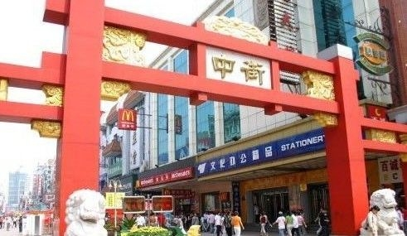
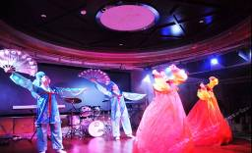
第一天 台北Q瀋陽 立榮航空B7110-1030/1335
今日集合機場，搭乘豪華客機飛往【瀋陽】，是遼寧省的省會，位於沈河北岸故稱瀋陽。是著名的歷史文化名城和首批中國優秀旅遊城市，【瀋陽中街】全長1500米的瀋陽中街是瀋陽最早的商業街，有369年歷史，也是中國第一條步行街。這裏有金利來、二百、鵬達、鼓樓等四座中街的標誌性建築；薈華樓一部、二部的仿古建築，展示出古城風韻；商業城、瀋陽春天、東亞廣場、紫金商廈、凡亞商廈、嘉濠商廈等大型商業鉅子，展現出現代商業大都會的不凡氣度。中街現有商家253戶，其中萬米以上的大型綜合性商廈有6家。大百貨商店，多集中在街路的南北兩側；豐富多采、琳朗滿目的小商品行市（市場），都散佈在沿銜的胡同裏。晚餐安排邊享用朝鮮風味邊欣賞【七寶山酒店歌舞表演】體驗朝鮮風情饗宴。
早餐：X | 午餐：機上 | 晚餐：朝鮮歌舞宴R80 | 宿：今旅大酒店或同級(準五)
第二天 瀋陽－(約4H)大連
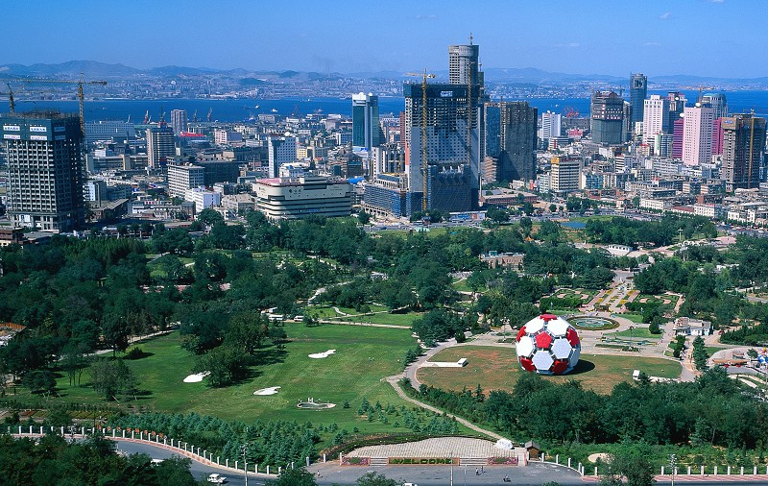
早餐後前往【旅順】位居遼東半島最南端，自古以來軍事戰略地位就一度很重要【軍港】是一處舉世聞名的天然良港。地理位置極其險要，易守難攻，歷來為兵家必爭之地。【西炮臺】始建於1900年，是當時沙俄在位於旅順港近距西北2000米處，海拔最高的山上（海拔197米）修建守護軍港後路和控制西線海域的制高點，當時沙俄稱之為D號眼鏡堡，中、日稱為西炮臺。【東雞冠山北堡壘】日俄戰爭遺址位于大連市旅順口區城區東北部。1904年，這裏是日俄戰爭旅順陸戰東部防線的重要戰場。參觀【百年城雕】是大連市建市一百周年而建的，立體城雕占地5000平方米，長100米，寬50米，形同打開的一本大書平鋪在海岸邊。【星海廣場】這是比天安門廣場還要大的在一片海灘上建立起來的巨型廣場，氣勢恢弘。【星海公園】位於該景區的西部，是重要組成部分。是一個大型海濱公園，傳說曾有巨星隕落，星海由此得名。【老虎灘群雕】由著名畫家、雕塑家韓美林設計， 1991 年落成，距今已16 年。虎群雕塑長35.5 米，寬6.5 米，由500 塊花崗岩大理石精雕而成，重達二千多噸。
早餐：酒店內 | 午餐：大地春餅風味 50R | 晚餐：海鮮自助餐R80 | 宿：樂雅軒大酒店或同級(准五)
第三天 大連－(搭乘高鐵) 哈爾濱-伏爾加莊園
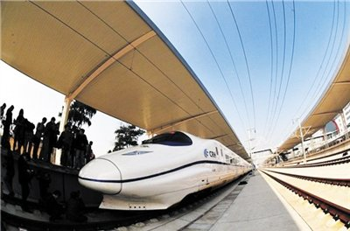
早餐後搭乘【高鐵】，哈大高鐵CRH380B型高寒動車組行哈大鐵路是四縱四橫專線網中京哈客專線的重要組成部分，是目前在最北端的嚴寒地區設計建設標準最高的一條高速鐵路。縱貫東北三省，大大拉近東北地區主要城市之間的時空距離。抵達哈爾濱：素有東方小巴黎之稱，是一座近900年歷史古城，俄羅斯風格建築也如雨後春筍的建起，整個城市散發濃厚異國風情。遊覽【太陽島雪雕】誕生15年來,規模不斷擴大藝術水準高,成為冰雪節三

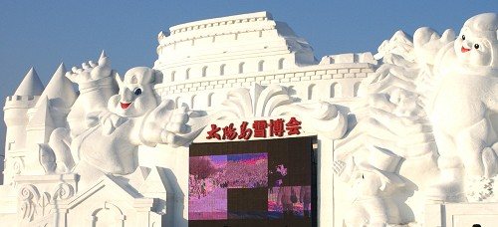
大景觀之一。每年舉行的雪博會是全國雪雕藝術的發源地和龍頭，是冰雪節的重要組成部分也是哈爾濱冰雪旅遊的一大亮點。前往【伏爾加莊園】占地面積60多玩平方米。哈爾濱歷史為依託，俄羅斯文化為主題，功能為一體的國家AAAA級文化旅遊度假區，風景秀麗，有大片的園林和灘塗濕地；蜿蜒曲折的阿什河流過莊園，水連水、橋連橋，一派優美的田園風光；莊園複建了聖尼古拉教堂作為建築藝術館，複建了“米尼阿久爾”餐廳及建設了30多座精典的俄式建築。莊園美輪美奐的風景將帶給您“莊園畫裏聽鐘聲，推窗憶情俄羅斯”的意境。
早餐：酒店內 | 午餐：中式料理R40 | 晚餐：五花村特色烤肉R60 | 宿：伏爾加莊園
第四天 伏爾加莊園－哈爾濱
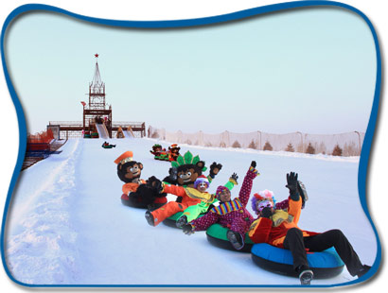
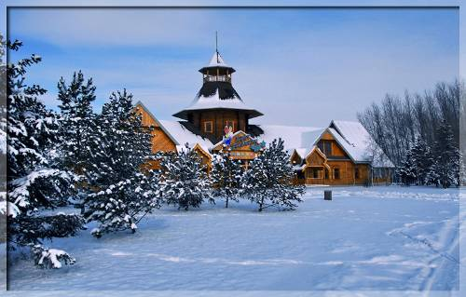
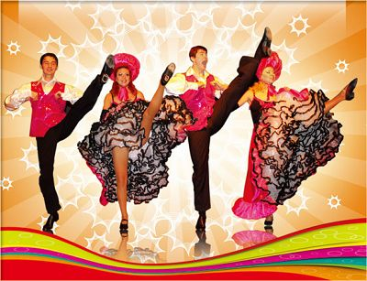
早餐後遊覽【伏爾加莊園】：【普希金沙龍】按照19世紀末俄羅斯建築風格建成，土紅色的磚石壘砌成美麗的十字花形遍佈建築外觀，磚結構鏤空工藝也在這座建築得以體現。【巴甫洛夫城堡】是莊園最有吸引力的建築之一，也是新人們最期盼的婚禮場地。踏上幸福橋遠眺的那一刻，人們的目光自然而然的
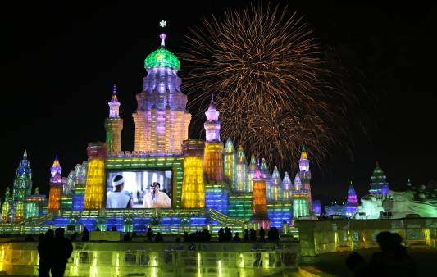
會落在這座雄渾美麗的城堡之上。【聖尼古拉大教堂】是一座俄羅斯東正教教堂。隨著1898年中東鐵路的修建，俄羅斯人進入哈爾濱，東正教也隨之而來。【小白樺餐廳】是俄羅斯著名設計師拉別奇在參加巴黎國際展覽會時設計的作品，堪稱世界經典建築之一。接著觀賞莊園內【俄羅斯歌舞秀】俄羅斯民族歌舞表演，伏爾加藝術團由俄羅斯專業演員組成，每季更換一次節目單。激情四射的卡蓮卡、柔情似水的圓舞曲、瀟灑靈動的巴揚、溫婉動人的中文歌曲……帶給您華美的視聽盛宴。遊玩莊園內【冰雪活動】：滑雪、雪圈（以莊園現場安排為準）。返回哈爾濱前往冰雪盛世【冰雪大世界】，始創於1999年,是由哈爾濱市政府為迎接千年慶典神州世紀遊活動,充分發揮哈爾濱的冰雪時空優勢,進一步運用大手筆,架構大格局,而隆重推出規模空前的超大型冰雪藝術精品工程。被稱為當今世界規模最大、冰雪藝術景觀最多、冰雪娛樂項目最全、夜晚景色最美、活動最精彩的冰雪旅遊項目。在每年一屆的冰雪大世界中，您都會觀賞到世界上最高、最美、最雄偉、最具魅力的冰雪奇觀。您都會體驗到冰酒吧、冰旅館、雪圈場、迷宮尋寶、攀冰岩、雪地高爾夫、雪地足球等豐富多彩的冰雪活動及30多項的文化娛樂活動帶來的無窮樂趣，使您流連忘返，使您融入到變幻多姿、璀璨壯觀的夜晚燈飾美景中，使您恍如步入人間仙境。
早餐：酒店內 | 午餐：莊園風味R80 | 晚餐：冰宮火鍋R120 | 宿：雅悅精品大酒店或同級(準五)

第五天 哈爾濱－(約3H) 吉林
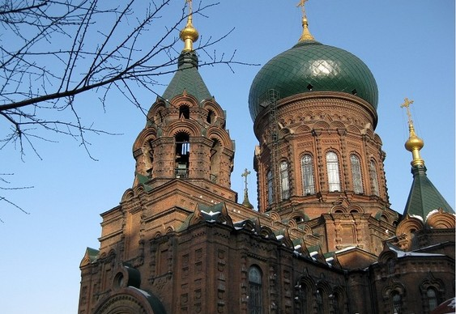
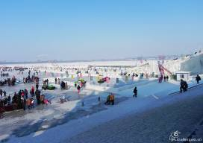
早餐後前往【松花江冰上活動觀冬泳】冬泳列為冰雪節的重要項目，每年除邀請俄羅斯冬泳表演隊來表演外，每天早上也有數十名的當地冬泳愛好者齊集這裏，在白雪紛飛的嚴寒冬季裏，只穿上簡單的泳裝在雪地上熱身，有的在倒立、有的在雪地上打滾，然後便跳進約攝氏零下三十度的水池裏，而這一班不畏嚴寒的冬泳愛好者大多更是年過五十，有些更已頭髮花白，確是讓我們看得心驚膽跳。後前往【中央大街】最繁華商業中心，市內中央大街上充滿俄羅斯、法式建築物風情，中央大街始建於1898年，初稱“中國大街”。1925年改稱“中央大街”，後來發展成為哈爾濱市最繁華的商業街。成為哈爾濱市一道亮麗的風景線。它是目前亞洲最大最長的步行街之一，贈送每人一枝【馬迭爾冰棍】品嚐哈爾濱特色冰品。遊覽【索菲亞教堂廣場】，遠東地區最大的東正教堂，聖索菲亞教堂氣勢恢弘，精美絕倫。【史達林公園】：此公園位於松花江南岸，是哈爾濱`濱江公園的代表。【防洪勝利紀念塔】象徵哈爾濱精神。前往「吉林市」吉林省第二大城市，因松花江流貫過吉林市區，依山傍水，風景姿容秀美，故此城市素有北國江城之稱。安排觀賞東北特色的【東北二人轉表演】體會關東風情！
早餐：酒店內 | 午餐：醬骨頭風味R50 | 晚餐：吉林三套碗R50 | 宿：紫光苑大酒店或同級(准五)
第六天 吉林—(約1.5H) 長春
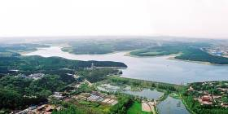
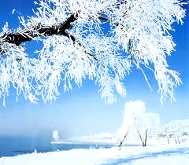
早餐後前往觀賞與桂林山水、雲南石林、長江三峽並列被譽為“中國四大自然奇觀” 的吉林【霧淞島】烏拉街鎮韓屯觀賞區。松花江在這裏沖出幾個小島，其中最大的島上住有韓屯、曾通屯的農家，並多古榆樹，每當嚴冬來臨，江水蒸發的霧氣使小島籠罩在霜雪之中，樹叢和農舍無不掛滿銀花，冬季裏出現樹掛的幾率高，故有“霧淞島”之稱。這裏的樹木形狀多樣而奇特，多系野生，江漢曲曲折折，沿江的垂柳掛滿了潔白晶瑩的霜花，江風吹拂銀絲閃爍，景色列野更美，霧淞形成的面積也更大，持續的時間更長。遊覽【世紀廣場】位於吉林市博物館和松花江南岸之間，由博物館建築群、旱噴泉、國旗平臺、"世紀之舟"巨塔、音樂噴泉、望江平臺等部分組成。前往「長春市」是中國北方一座綠化最成功、林蔭著名的城市。前往參觀【偽滿皇宮】它的主體建築是一組黃色琉璃瓦覆的二層小樓，偽皇宮可分為進行政治活動的外廷，和日常生活是內廷兩部分，現分別開闢為偽滿皇宮陳列館和偽滿帝宮陳列館。外廷（皇宮）是溥儀處理政務的場所，還有花園、假山、魚池、泳池、網球場、高爾夫球場、跑馬場以及書畫庫等其他附屬場所。後前往【淨月潭國家森林公園】）公園面積為90多平方公里，其中水域面積為4.3平方公里，森林覆蓋率達到80%以上，公園內的森林為人工建造，含有30個樹種的完整森林生態體系，被譽為“長春都市森林”、“亞洲最大人工林海。前往【文化廣場】以新民大街道路中心線至地質宮廣場主樓中央為南北主軸，中央是廣場太陽鳥雕塑，北面是露天音樂壇，跨過東西主路是1萬平方米的主樓前庭廣場。
早餐：酒店內 | 午餐：中式料理R40 | 晚餐：藥膳風味R50 | 宿：華天大酒店或同級（准五）
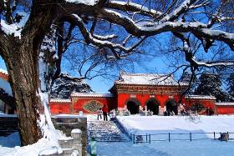
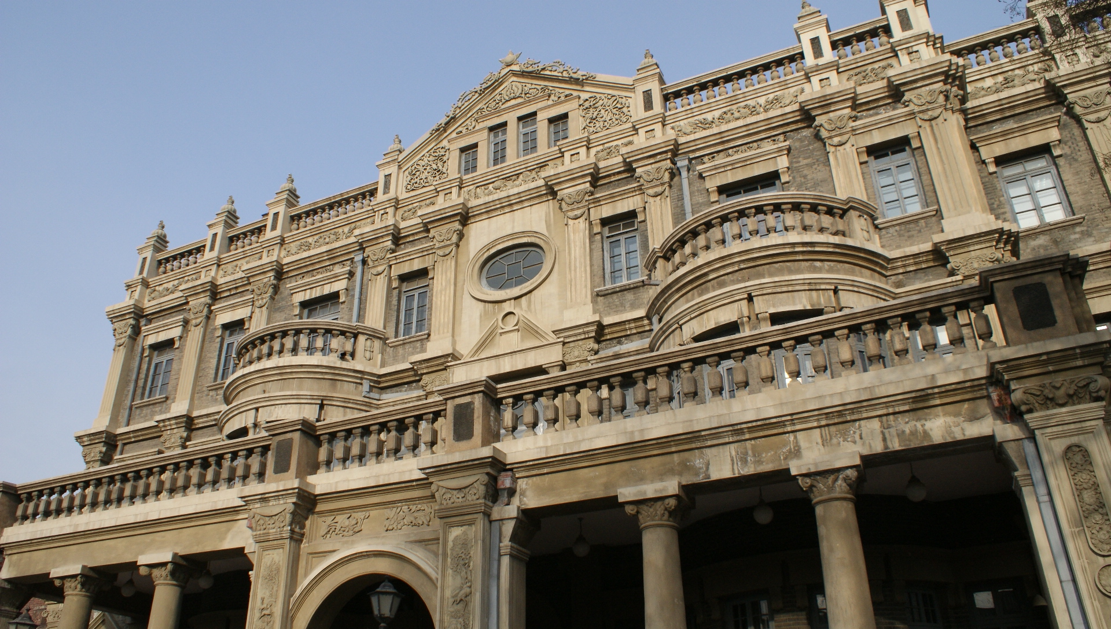
第七天 長春—(約4.5H)瀋陽
早餐後前往瀋陽，是遼寧省的省會，位於沈河北岸故稱瀋陽。是著名的歷史文化名城和首批中國優秀旅遊城市，前往【瀋陽故宮】：見證滿清盛衰的瀋陽故宮，是滿清在入關前所建造的皇宮，黃色琉璃瓦所建構的宮殿在陽光照射下更顯得壯麗輝煌，而在當時不僅是努爾哈赤和皇太極進攻中原的根據地，且當年年僅6歲的順治皇帝，由其叔父多爾袞輔政時，也是在此登基，之後才遷都北京，可說極具歷史價值，更是中國現今僅次於北京故宮最完整的建築。【滿清一條街】：其建築大都依清朝建築風格而建，古味十足，而街上的古玩城，販售著一些小玩意、字畫、古玩…等。【張氏帥府】：張學良故居又稱〝少帥府〞，是原奉系軍閥張作霖及其子張學良官邸，1988年更成立了『張學良舊居陳列館』，保留文物重點以供參觀。
早餐：酒店內 | 午餐：餃子風味R40 | 晚餐：原味齊烤鴨R40 | 宿：今旅大酒店或同級(準五)
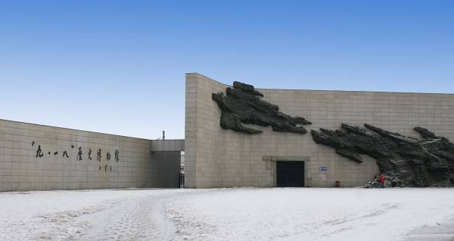
第八天 瀋陽Q臺北 立榮航空B7109-1435/1800
早餐後參觀【九一八歷史紀念館】現代歷史上的一個重要大歷史事件，它標著日本帝國主義侵華戰爭進入了一個新階段，為了展現這段悲痛的歷史，教育後人，在事變爆發地建起了這座“九·一八”事變館。帶著依依不捨的心情前往機場，搭機返回溫暖的家。
早餐：酒店內 | 午餐：中式料理R40 | 晚餐：X | 宿：溫暖的家
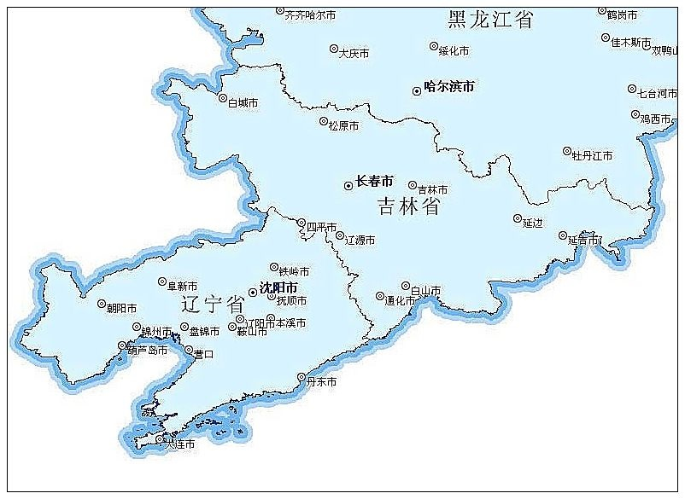
本行程注意事項：
給小費也是國際禮儀之一喔！足浴按摩小費人民幣10元；行李小費人民幣5-10；床頭小費人民幣5-10。
◎貼心說明：
- 以上行程順序可能因天侯、交通航班影響，而有飯店、景點、餐食順序上之調動，但絕不會減少。
- 旅程中導遊領隊和司機之服務小費，每人每日新台幣200元，小孩亦同。

